Технологическая карта урока

_________________________________Тараненко Ирина Вацловна __________________
ФИО участника конкурса

__ГБОУ СОШ № 253 им. капитана 1-го ранга П.И. Державина_Приморского района_Санкт-Петербурга_
краткое название образовательной организации, включающее район

_______________________________"Начальная школа ХХI века" ______________________
используемый УМК (учебно-методический комплекс)
_
_____________________________ Изобразительное искусство __________________________
учебный предмет

_______________________________2 класс__________________________________
класс
_________ __ «Мой лучший урок по ФГОС» _____________
Конкурс

_______ ____ «Разработка технологической карты урока» ____________ _
Номинация

Тема: | Животные в произведениях. Создаем волшебную птицу из бумаги.
Тип урока: | Урок открытия новых знаний, обретения новых умений и навыков.
Авторы УМК: | "Начальная школа ХХI века" (авторы Л. Г. Савенкова, Е.А.Ермолинская)
Цели урока: | 1. Познакомить обучающихся с техникой «отрывная аппликация», закрепить понятия о прежде используемых художественных терминах (анималист, анималистический жанр, декоративно-прикладное искусство)  2. Способствовать расширению кругозора учащихся при создании коллективной работы в технике «отрывная аппликация» с использованием элементов импровизации.
Планируемые образовательные результаты (личностные, метапредметные, предметные):
  Предметные:  - формировать представления об искусстве, о связи искусства с действительностью  - добывать новые знания: находить ответы на вопросы, используя учебник, свой жизненный опыт и информацию, полученную на уроке;  - развивать у учащихся мышление, память, глазомер, воображение;  - перерабатывать полученную информацию: сравнивать и группировать предметы и их образы;  - преобразовывать информацию из одной формы в другую – изделия, художественные образы;  - с помощью учителя объяснять выбор наиболее подходящих для выполнения задания материалов и инструментов;  - проговаривать последовательность действий на уроке;  - уметь использовать элементы импровизации для решения творческих задач. | Метапредметные:  - определять учебные задачи и контролировать их выполнение;  - удерживать цели задания в процессе его выполнения;  - самостоятельно мотивировать свою деятельности, выделение ее этапов:  - уметь проектировать самостоятельную деятельность в соответствии с предлагаемой учебной задачей;  - уметь критически оценивать результат своей работы и работы одноклассников на основе приобретенных знаний;  - умение применять приобретенные знания по одному предмету при изучении других общеобразовательных дисциплин;  - умение выполнять самостоятельно действия при решении отдельных учебно-творческих задач;  - умение проводить самостоятельные исследования;  - умение проектировать самостоятельную деятельность в соответствии с предлагаемой учебной задачей;  - умение критически оценивать результат своей работы и работы одноклассников на основе приобретенных знаний;  - участвовать в тематических обсуждениях и выражать свои предложения;  - уметь формулировать ответ на вопрос в соответствии с заданным смысловым содержанием;  - умение объяснять, чем похожи и чем различаются произведения искусства, произведения мастеров. | Личностные:  - проявлять интерес к окружающей природе, к наблюдениям за природными явлениями;  - мотивировать свою деятельность, определять цели работы и выделять ее этапы;  - самостоятельно определять и объяснять свои чувства и ощущения, возникающие в результате созерцания, рассуждения, обсуждения);  - уметь доводить работу до конца;  - адекватно оценивать результаты своей деятельности.
Оборудование: | Для учителя: компьютер, проектор, экран, колонки.  Для учащихся: графические (карандаш) и живописные (гуашь, кисть) материалы; цветная бумага А4 (5 штук), цветная бумага, клей, ножницы, шаблоны.
Образовательные ресурсы: | Презентация; демонстрационный материал «Этапы выполнения работы», репродукции картин художников «Жар-птица» И.Билибина, «Иван царевич и Жар-птица» Е.Поленовой, «Сирин и Алконост» В.Васнецова, «Жар-птица» Е.Черныш, «Сказки Жар-птицы» Г.Спирина, «Жар-птица» К.Сомова; учебник «Изобразительное искусство»: 2 класс, Л.Г.Савенкова, М.: Вентана-Граф, 2016.
Ход урока

Содержание деятельности учителя | Содержание деятельности обучающихся
Мотивация к деятельности

- Приветствие обучающихся, создание эмоционального настроя.  - Здравствуйте ребята, я очень рада видеть вас сегодня на занятии. (Звучит сказочная музыка[1]).  - Самоопределение к деятельности. Формулирование темы занятия, определение цели.  1) Ведет фронтальную беседу.  - У меня есть сундучок. В нем спрятан предмет волшебного существа (перо Жар-птицы).  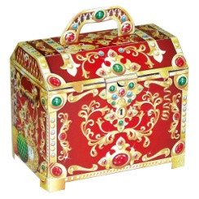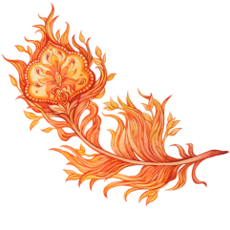  2) Индивидуальные задания для обучающихся.  - Подумайте, как выглядит эта волшебная птица? Какое у нее оперение по цвету? Напишите свои описания на листочках.  - Ребята, одинаковые ли получились птицы? Почему?  3) Организация погружения в проблему.  - Как вы думаете, что мы сегодня будем делать на уроке? Посмотрите на предметы на ваших столах. Все ли материалы мы умеем использовать для изображения? Можно ли при их помощи изобразить волшебную птицу?  - Сегодня мы будем создавать волшебных птиц с помощью техники отрывной аппликации. Научимся работать коллективно, прислушиваться к товарищам, отстаивать свою точку зрения. | Проверка готовности к уроку.  Определение задач урока.  Отвечают на вопросы учителя.  Описывают птицу индивидуально на листочках. Озвучивают написанное.  Определяют тему, цель урока.
  - Как вы думаете, чье это перо? (Перо Жар-птицы).  Птица чудная она.  Вся из пламени-огня.  Крылья плавно поднимает,  Хвост как веер распускает,  Глазки яхонтом горят –  Удивительный наряд. | 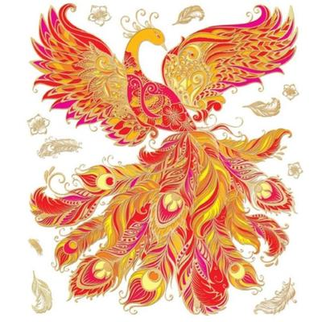
Актуализация необходимых знаний
- Используя метапредметные связи с изучаемыми дисциплинами, углубляет, систематизирует ранее полученные знания. Проводит параллель с ранее изученным материалом на уроках литературного чтения.  - Вам встречались волшебные птицы в литературных произведениях. Вспомните эти произведения (Сказка «Иван Царевич и Серый волк», «Жар-птица и Царь — девица», «Жар-птица и Василиса Прекрасная», сказка П.П. Ершова «Конёк-горбунок», «Финист – ясный сокол», «Марья Моревна», греческие легенды, «Башня птиц» О.С. Корабельников, «Русские Веды» и.т.д.)  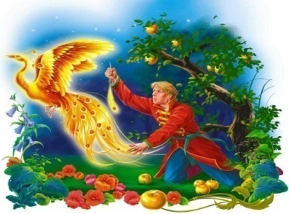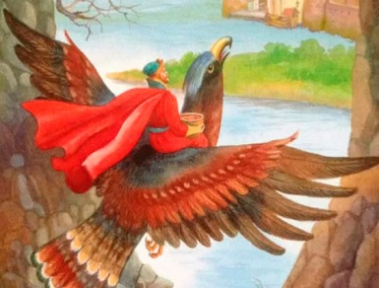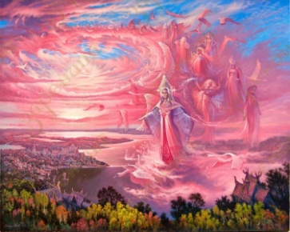  2. Проводит параллель с ранее изученным материалом на уроках изобразительного искусства  (показывает презентацию).  - Ребята, вы знаете, что в разных уголках России народ изготовлял свои игрушки. Вспомните, самые известные центры художественных промыслов (Филимоново, Дымково, Каргополь, Пенза).  (Учебник с. 56-57)  - Каждая игрушка – это ручная работа, существующая в единственном экземпляре. Излюбленными формами игрушек были птицы.  3. Побуждает обучающихся к высказыванию своего мнения.  - В дымковской игрушке смело сочетаются контрастные краски. Назовите их (фотография дымковской игрушки Петушок») (Синяя, красная, голубая, желтая, малиновая, зеленая - от четырех до десяти цветов).  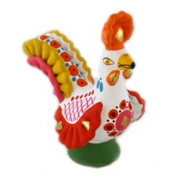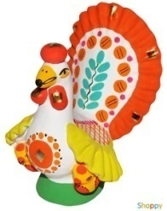  - А керамические изделия «Гжели» выполнялись синей смальтовой краской.  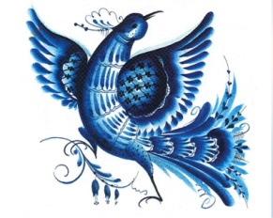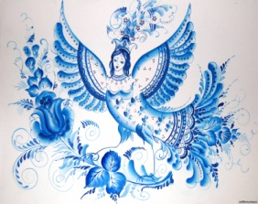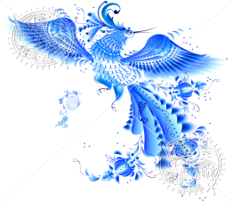  - В хохломской росписи с золотистым фоном сочетаются красный и черный цвета.  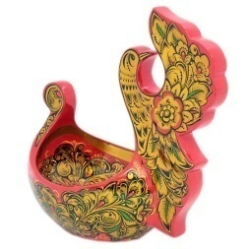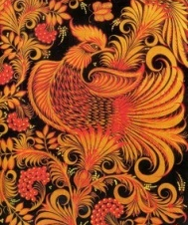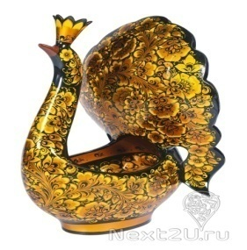  - Как вы думаете, почему эти птицы не похожи на настоящих птиц?  - Дошедшие до нас из глубины времени образы сказочных птиц очень разнообразны. Наши предки их почитали как загадочных существ, наделённых мистическими способностями. | Вспоминают литературные произведения, в которых встречаются волшебные птицы.  Работа с учебником (с. 56-57).  Выявляют закономерность  живописных приемов в росписи изделий народных мастеров.  Отвечают на вопросы.
Организация познавательной деятельности

- 1. Организует выступление двух учеников с сообщениями «Волшебные птицы сказочного мира».  - 2. Организует учебное исследование обучающихся.  - А как называется жанр в искусстве, где художник изображает зверей и птиц? (Анималистический). А кто такой анималист? Вспомните правило в учебнике (с. 160).  - Можно ли отнести изображение сказочной птицы к анималистическому жанру? Эта птица придумана и декоративна. Значит, её изображение будет декоративно-прикладным.  3. Работа в парах «Интерактивная игра «Угадай животных» (Приложение 2).  - Из каких частей тела животных составлены эти фантастические животные?  - Как вы думаете, можно ли из разных частей тела создать фантастическую птицу?  4. Физминутка. Показывает упражнения.  - Представьте, что вы птицы. Покажите, как они летают.  - Кому удалось взлететь?  Стая птиц летит на юг,  Небо синее вокруг. (Дети машут руками, словно крыльями.)  Чтоб скорее прилетать,  Надо крыльями махать. (Дети машут руками интенсивнее.)  5. Организует детей на самостоятельный поиск новой информации, знакомит детей с новыми терминами. Организует обучающихся на нахождение сходства и различия аппликации и отрывной аппликации. | Подготовленные ученики рассказывают о Птице- Фениксе, Финисте Ясном Соколе, Птице Рухе, о Алконосте, о Гамаюне и т.д. (Приложение 1).  Участвуют в обсуждении содержания материала.  Отвечают на вопросы, работают с учебником.  Работают в парах. Определяют, из каких частей тела животных составлены фантастические животные.  Обучающиеся выполняют движения.  Обосновывают выбор правильного ответа. Учатся формулировать собственное мнение и позицию.  Находят сходства и различия аппликации и отрывной аппликации. Определяют роль цвета в изображении птицы.
  - - Жар-птицу изображали первые художники-сказочники. Первой из профессиональных художников к образу Жар-птицы обратилась Елена Дмитриевна Поленова. Она изобразила ночь и дерево с золотыми плодами, на вершине которого дремлет огненная птица. | 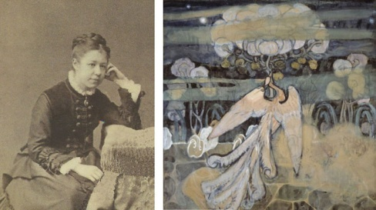
  - - И. Билибин с воодушевлением последовал по стопам Поленовой. Первые акварельные иллюстрации он выполнил к «Сказке об Иване-царевиче, Жар-птице и о сером волке». Жар-птица помогла обрести свое подлинное призвание тогда еще молодому художнику.
  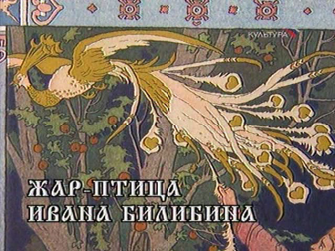
  - Сегодня многие предприниматели, по-видимому считая, что имя волшебной птицы принесет им удачу, используют его в названиях своих компаний. А в 2009 году стала символом Конкурса Песни Евровидение 2009, проходившего в Москве.
  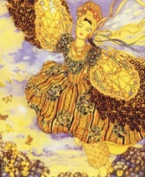
  - Посмотрите на две работы, выполненные в разных техниках. Чем они отличаются? (Если для обычной аппликации требуются вырезные шаблоны, то в технике отрывной аппликации происходит обрывание кусочков цветной бумаги и наклеивание их на контур рисунка).
  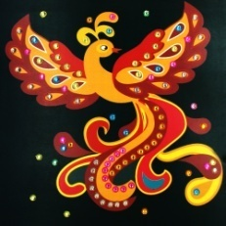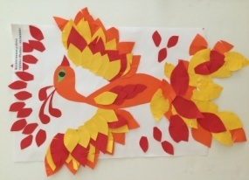
Творческая практическая деятельность учащихся (работа в группах)

- Инструктирование обучающихся о последовательности производимых действий.  – Поймать нам птицу счастья не удастся, а вот создать ее самим вполне реально. Помогут вам в этом природа и ваша фантазия. Работать вы будете в группах (5 групп). Каждая группа получит конверт, в котором находятся по 5 частей волшебной птицы: «Голова», «Туловище», «Крылья», Хвост», «Лапы» (Приложение 3).  Сначала вам необходимо выбрать 1 часть тела для работы в своей команде, остальные части раздать другим командам (см. схему). Таким образом, у вас получится собирательный образ волшебной птицы.  - Далее вам необходимо выбрать формат и цвет листа бумаги, на котором вы приклеите свою аппликацию. При необходимости можно дорисовать детали. После украсить птицу техникой отрывной аппликации.  - Прочитайте Инструкцию в учебнике (с. 113). Вспомните правила при работе с ножницами, клеем.  2. Наблюдает, советует, отвечает на вопросы обучающихся, помогает затрудняющимся в выполнении задания. | Читают Инструкцию «Работаем по подсказке» в учебнике (с. 113) Повторяют технику безопасности при работе с ножницами и клеем.  Выполняют задание.
  «Голова» «Туловище»
  «Крылья» «Хвост»
  «Лапы»
Рефлексия деятельности

- Обеспечивает положительную реакцию детей на творчество, связывает результат урока с его целями. - Кому удалось реализовать свой замысел? Получилось ли работать коллективно, прислушивались ли вы к мнению товарищей?  - Какие цвета преимущественно преобладали: теплые или холодные?  - Кто такой анималист?  - Как выполняется техника отрывной аппликации?  - С каким настроением вы уходите с урока?  2. Оценивание работ учащихся.  - Как вы думаете, по каким критериям необходимо оценивать работы? (правильное размещение на листе; правильная передача цвета (цвет изображения соответствует действительному цвету натуры); аккуратность исполнения работы, соблюдение сроков работы; оригинальность, эмоциональность и яркость созданного образа; владение техникой «отрывная аппликация»).  3. Оформляет выставку работ учащихся.  - Вручает «подарки» Жар-птицы (звучит песня «Жар-птицы» [2])  - Ребята, я хочу подарить вам перья Жар-птицы. Надеюсь, они принесут вам удачу!   | Формулируют свои мнения по уроку, аргументировано отвечают на вопросы.  Оценивают коллективные работы учащихся, осуществляют самооценку (приложение 4).

Приложение 1
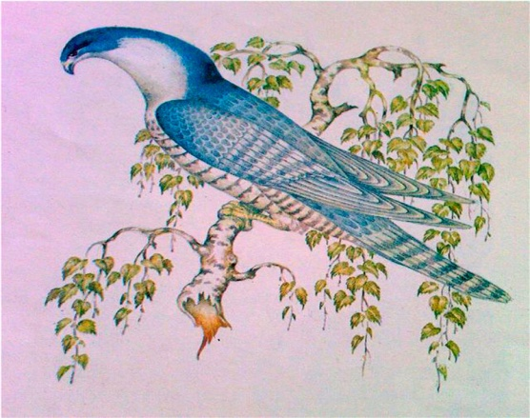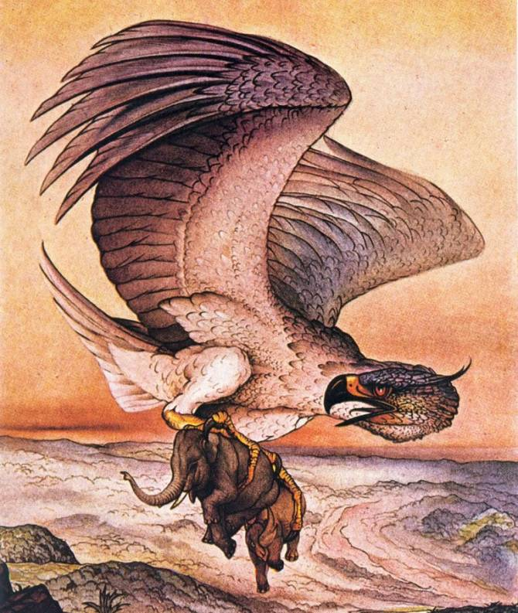
Финист Ясный Сокол Птица Рух
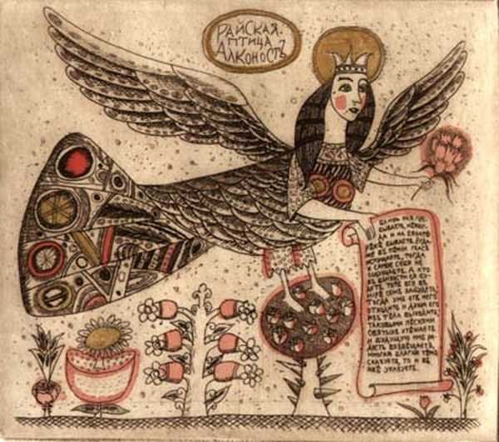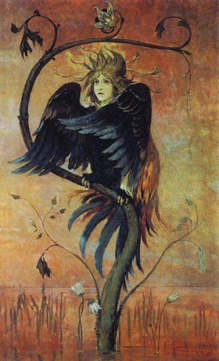
Алконост Гамаюн
Приложение 2
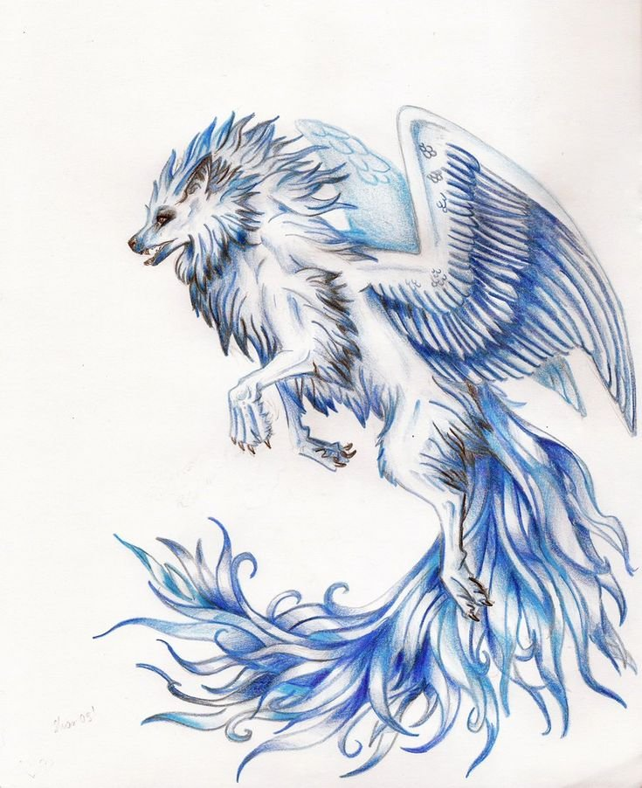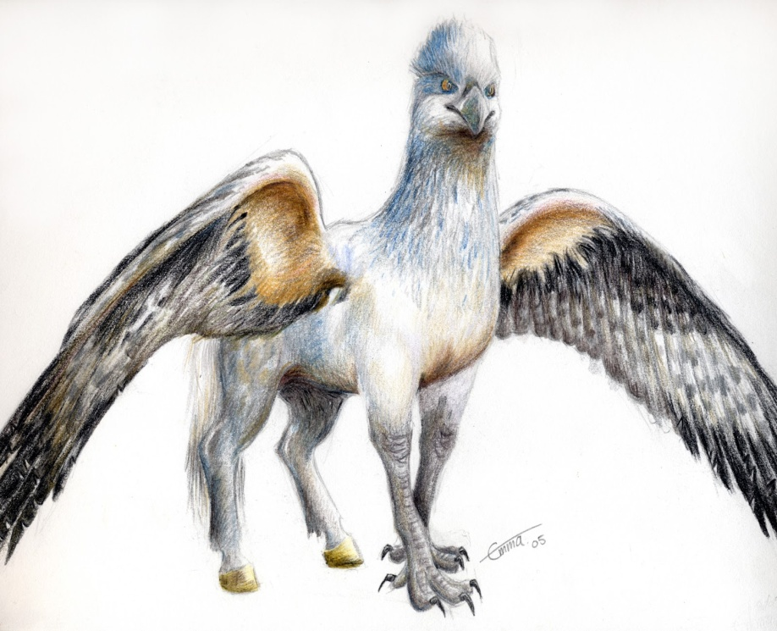

Приложение 3

«Голова»
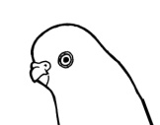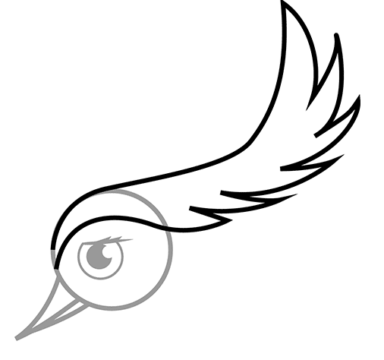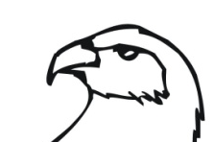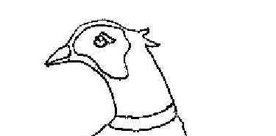

«Туловище»

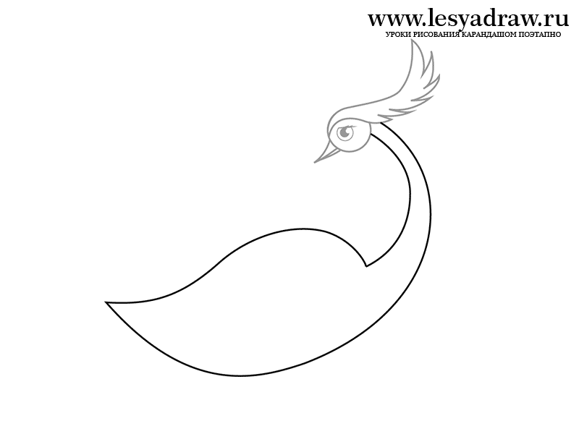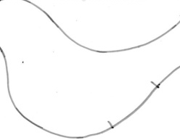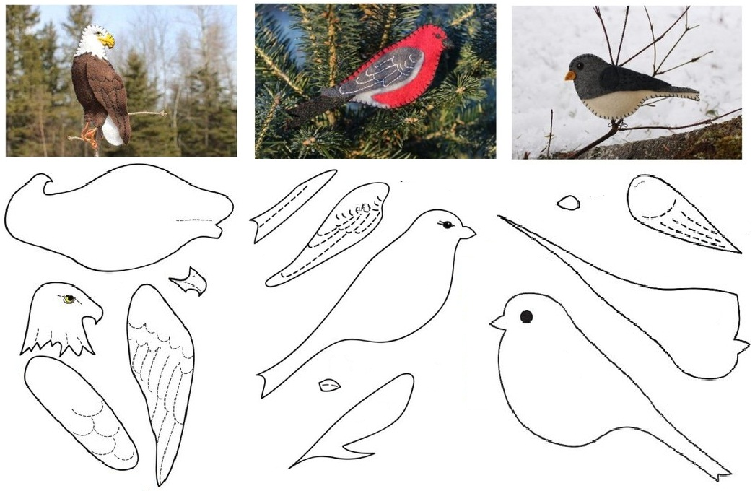

«Крылья»

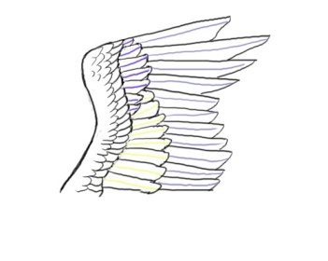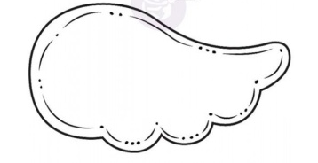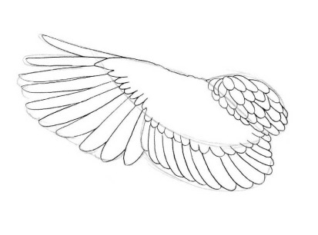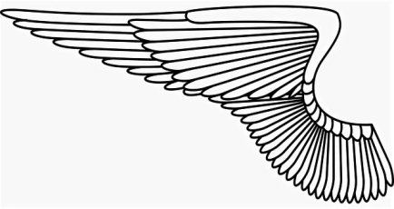

«Хвост»
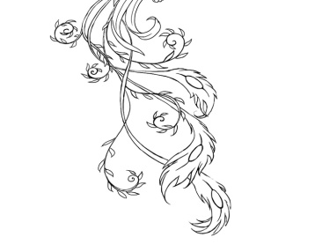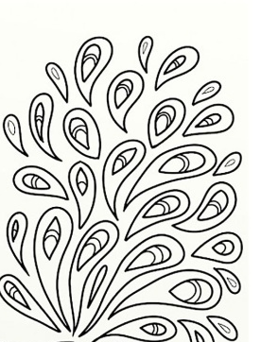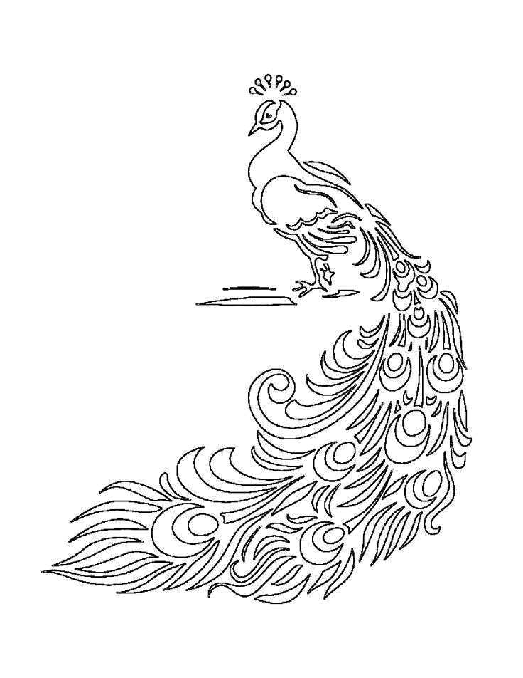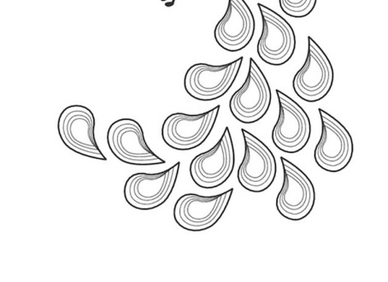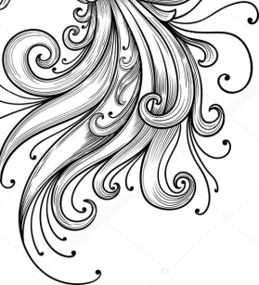

«Лапы»

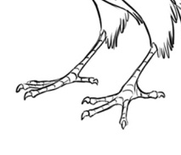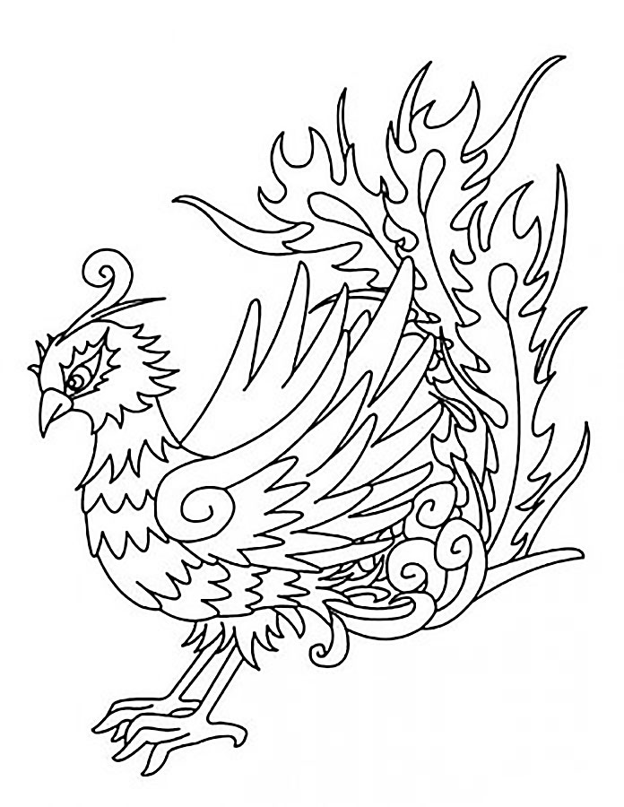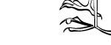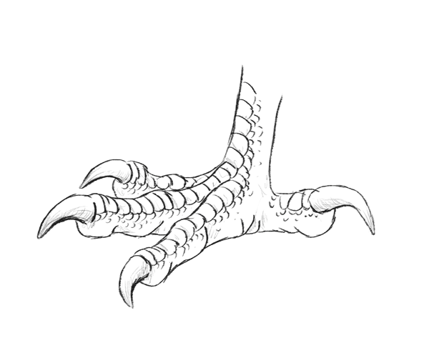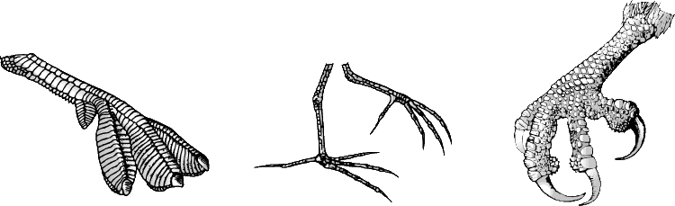

Приложение 4

Как выполнил рисунок?
  Мои результаты.
 | Я узнал…………
 | Я понял…….
 | У меня получилось……..
Как выполнил рисунок?
  Мои результаты.
 | Я узнал…………
 | Я понял…….
 | У меня получилось……..

Литература
- Школьник Ю.К. Экзотические птицы. Яркое царство пернатых / Ю.К. Школьник. – М.: ЭКСМО, 2013.
- Я познаю мир. Птицы / В.В. Иваницкий, худож. Е.А. Коблик и др. – М.: Астрель», 2002.

Ссылки:
- https://ipleer.fm/q/сказочная+музыка/
- https://ipleer.fm/q/песня+жар+птица/
- http://mosjour.ru/201706792/
- http://sotvori-sebia-sam.ru/polenova/
- https://writercenter.ru/blog/useful-stuff/skazochnye-pticy.html
- https://www.sites.google.com/site/virtualmuzej/gallerea-mifologiceskih-obrazov-v-poezii-borisi-grebensikova/obrazy-ptic-v-rok-poezii-b-grebensikova

